
Ministerul Mediului, Apelor și Pădurilor
Agenţia Naţională pentru Protecţia Mediului

AGENŢIA PENTRU PROTECŢIA MEDIULUI HARGHITA
Nr. 1805/13.05.2020

Proiect - DECIZIA ETAPEI DE ÎNCADRARE

din 13.05.2020

Ca urmare a notificării adresate Asociației Composesorale Terkő-Tomești, privind planul de amenajare forestieră format prin „U.P. I Hivac” înregistrată la APM Harghita cu nr. 1806/27.02.2020, cu completările ulterioare nr. 2455/17.03.2020, nr. 3604/04.05.2020, nr. 3784/08.05.2020, nr. 3773/08.05.2020, nr. 3892/17.05.2020, nr. 3864/13.05.2020, nr. 3881/13.05.2020, în baza:
- HG nr. 1000/2012 privind reorganizarea şi funcţionarea Agenţiei Naţionale pentru Protecţia Mediului şi a instituţiilor publice aflate în subordinea acesteia;
- OUG nr. 195/2005 privind protecţia mediului, aprobată cu modificări prin Legea nr. 265/2006, cu modificările şi completările ulterioare;
- HG nr. 1076/2004 privind stabilirea procedurii de realizare a evaluării de mediu pentru planuri şi programe;
- OUG nr. 57/2007 privind regimul ariilor naturale protejate, conservarea habitatelor naturale, a florei şi faunei sălbatice, cu modificările şi completările ulterioare;
- Ordinul nr. 262 din 2020 pentru modificarea Ghidului metodologic privind evaluarea adecvată a efectelor potențiale ale planurilor sau proiectelor asupra ariilor naturale protejate de interes comunitar, aprobat prin Ordinul M.M.P. nr. 19/2010
- Ordinul MMDD nr. 2387/2011 pentru modificarea Ord. nr. 1964/2007 privind instituirea regimului de arie naturală protejată a siturilor de importanţă comunitară, ca parte integrantă a reţelei ecologice europene Natura 2000 în România.
- Ordinul MMAP nr.46/2016 privind instituirea regimului de arie naturală protejată și declararea siturilor de importanță comunitară ca parte integrantă a rețelei ecologice europene Natura 2000 în România
- Ordinul M.M.A.P. nr. 1523/2016 privind aprobarea Planului de management și a Regulamentului Parcului Național Cheile Bicazului-Hășmaș și al siturilor Natura 2000 ROSCI0027 și ROSPA0018 Cheile Bicazului-Hășmaș

Agenţia pentru Protecţia Mediului HARGHITA
- ca urmare a consultării autorităţilor publice participante în cadrul şedinţei Comitetului Special Constituit din data de 12 mai 2020, a completărilor depuse la documentaţie;
- în conformitate cu prevederile art. 5 alin. (1) pct. a) şi a anexei nr. 1– Criterii pentru determinarea efectelor semnificative potenţiale asupra mediului din H.G. 1076/2004 privind stabilirea procedurii de realizare a evaluării de mediu pentru planuri şi programe;
- în prezenţa/lipsa comentariilor motivate din partea publicului interesat,

decide:
Planul/programul „Amenajamentul fondului forestier proprietatea Asociației Composesorale Terkő-Tomești, format prin U.P. I Hivac”, nu necesită evaluare de mediu şi nu necesită evaluare adecvată şi se va supune adoptării fără aviz de mediu.

Motivele care au stat la baza deciziei conform Anexei nr.1 din H.G. 1076/2004 sunt următoarele:
- Caracteristicile Planului de Amenajare a fondului forestier cu privire, în special, la:
- Gradul în care planul creează un cadru pentru proiecte şi alte activităţi viitoare fie în ceea ce priveşte amplasamentul, natura, mărimea şi condiţiile de funcţionare, fie în privinţa alocării resurselor:

- Amenajamentul silvic nu creează cadrul pentru proiecte conform Anexei nr.1, nr.2 din Legea nr. 292/2018 privind evaluarea impactului anumitor proiecte publice şi private asupra mediului, astfel în perioada de aplicare a acestui amenajament nu este necesară construirea de drumuri forestiere, şi alte lucrări prevăzute în anexele I şi II din Legea nr. 292/2018.
Din punct de vedere administrativ, teritoriul U.P. I Hivac se află pe teritoriul administrativ al comunelor Sândominic, Tomești și Voșlăbeni.
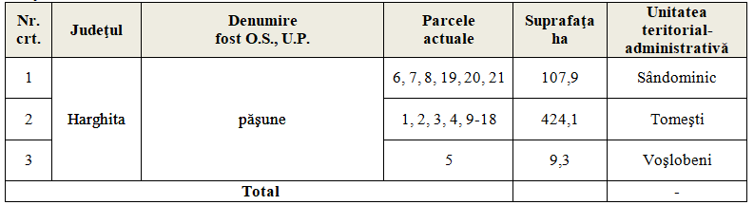
Unitatea de producţie U.P. I Hivac este administrată de Ocolul Silvic de Regim Ciuc și Ocolul Silvic Miercurea Ciuc, și are o suprafaţă de 541,3 ha, și este cuprins în 5 trupuri de pădure:
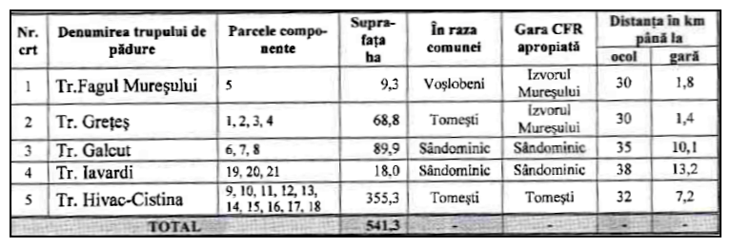

Suprafaţă studiată parțial (cu o suprafață de 18 ha: parcelele forestiere u.a. 19, 20, 21) se suprapune cu situl de importanță comunitară ROSCI0323 Munții Ciucului și cu o suprafață de 17,5 ha și se suprapune parțial cu zona de tampon ale Parcului Național Cheile Bicazului-Hășmaș (u.a. 6C, 7A, B, C) suprapusă peste ROSPA0018.
Suprafaţa fondului forestier fiind repartizată pe următoarele grupe/subgrupe/categorii funcţionale:
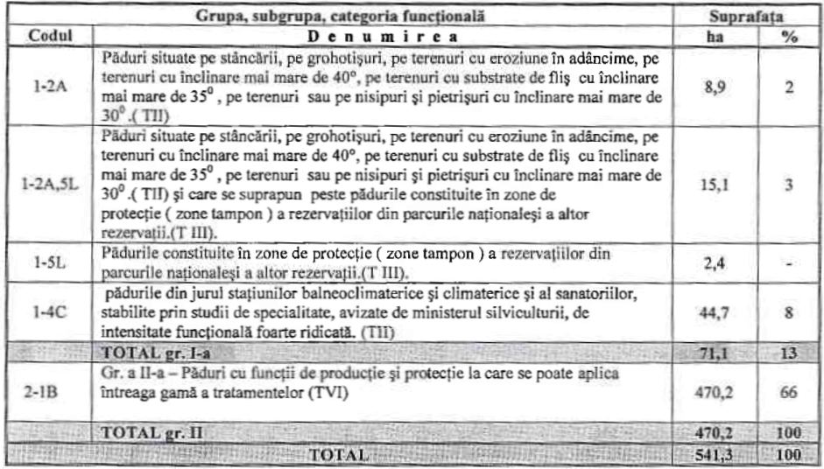

Încadrarea pe tipuri de categorie funcţională:
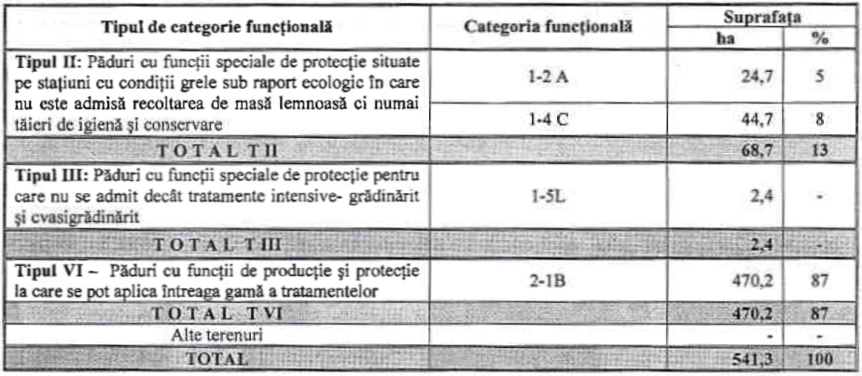

Pentru realizarea obiectivelor stabilite este necesar ca arboretelor să li se aplice măsuri de gospodărire adecvate. S-au constituit două subunități de gospodărire şi anume:
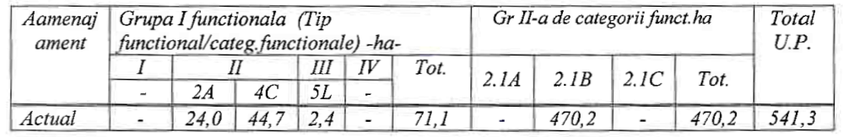
- SUP „A” – Codru regulat - sortimente obişnuite: 470,2 ha;
- SUP „M” – Conservare deosebită: 71,1 ha.
În S.U.P. „M” au fost incluse arboretele încadrate în grupa I, subgrupele și categoriile funcționale 1-2A şi 1-4C. Bazele de amenajare: regimul – codru. Posibilitatea de produse principale se recoltează din tăieri progresive.
Ciclul de 100 ani.
Posibilitatea anuală adoptată:
Posibilitatea de produse principale este de 277 m3/an, iar cea din produse secundare de 804 m3/an. Lucrări de îngrijire a arboretelor se prevăd pe următoarele suprafeţe: curăţiri (24,2 ha/an cu 252 m3/an); rărituri (17,4 ha/an cu 552 m3/an); tăieri de igienă (124,9 ha/an cu 105 m3/an).

Modificări intervenite în cadrul amenajamentului
- Nu este cazul

Amenajamentul are valabilitatea de 10 ani, începând de la data de 01.01.2013 revizuirea lui urmând a se face în anul 2022.

ARII NATURALE PROTEJATE DE INTERES NAŢIONAL: nu este cazul;
- Gradul în care Planul de Amenajare a fondului forestier influenţează alte planuri şi programe, inclusiv pe cele în care se integrează sau derivă din ele:
Conform prevederilor Articolului 21 alin 5.) din Legea nr. 49 din 2011 pentru aprobarea Ordonanţei de urgenţă a Guvernului nr. 57/2007 privind regimul ariilor naturale protejate, conservarea habitatelor naturale, a florei şi faunei sălbatice, cu modificările şi completările ulterioare, “Amenajamentul Silvic al Composesoratului Bancu și persoanelor fizice, reunite în U.P. I Hivac” adoptat va fi armonizat ulterior cu prevederile planului de management pentru ROSCI0323 Munții Ciucului.
c.) Relevanţa planului în/pentru integrarea consideraţiilor de mediu, mai ales din perspectiva promovării dezvoltării durabile:
Amenajamentul în sine are scopul de a promova dezvoltarea durabilă, urmărind stabilirea unor ansamblu de măsuri silviculturale, economice şi de interes social prin care pădurea poate da societății cu maximă eficență produse și servicii, cu menținerea continuității pădurilor, menținându-se ca o resursă regenerabilă.
d.) Probleme de mediu relevante pentru plan:
Menţinerea integrităţii fondului forestier, respectiv protejarea ariilor naturale protejate şi a peisajului.
e. Relevanţa planului pentru implementarea legislaţiei naţionale şi comunitare de mediu:
Se vor respecta prevederile din:
- Ordonanţa de Urgenţă nr.195 din 22 decembrie 2005, cu modificările ulterioare şi completările ulterioare privind protecţia mediului, art.69:
a) să menţină suprafaţa împădurită a fondului forestier, a vegetaţiei forestiere din afara fondului forestier, inclusiv a jnepenişurilor, tufişurilor şi pajiştilor existente, fiind interzisă reducerea acestora, cu excepţia cazurilor prevăzute de lege;
b) să exploateze masa lemnoasă în condiţiile legii precum şi să ia măsuri de reîmpădurire şi, respectiv de completare a regenerărilor naturale;
c) să gestioneze corespunzător deşeurile de exploatare rezultate, în condiţiile prevăzute de lege;
d) să asigure respectarea regulilor silvice de exploatare şi transport tehnologic al lemnului, stabilite conform legii, în scopul menţinerii biodiversităţii pădurilor şi a echilibrului ecologic;
e) să respecte regimul silvic în conformitate cu prevederile legislaţiei în domeniul silviculturii şi protecţiei mediului;
f) să asigure aplicarea măsurilor specifice de conservare pentru pădurile cu funcţii speciale de protecţie, situate pe terenurile cu pante foarte mari, cu procese de alunecare şi eroziune, de grohotişuri, stâncării, la limita superioară de altitudine a vegetaţiei forestiere, precum şi pentru alte asemenea păduri;”
- Legea Apelor nr.107/1996 cu modificările şi completările ulterioare;
- OUG nr.57/2007 aprobat prin Legea nr.49/2011 privind regimul ariilor naturale protejate, conservarea habitatelor naturale, a florei şi faunei sălbatice cu modificările şi completările ulterioare;
- Ordinul M.M.A.P. nr. 1523/2016 privind aprobarea Planului de management și a Regulamentului Parcului Național Cheile Bicazului-Hășmaș și al siturilor Natura 2000 ROSCI0027 și ROSPA0018 Cheile Bicazului-Hășmaș
- Hotărârea Consiliului Judeţean Harghita nr.162/2005, privind protecţia valorilor naturale de pe teritoriul judeţului Harghita;
- Legea nr.211/2011 privind regimul deşeurilor;
- Legea nr.101/2011 pentru prevenirea şi sancţionarea unor fapte privind degradarea mediului;
- O.U.G. nr.68/2007 privind răspunderea de mediu cu referire la prevenirea şi repararea prejudiciului asupra mediului, aprobată prin Legea 19/2008, modificată şi completată prin OUG 15/2009, care transpune prevederile Directivei Consiliului şi Parlamentului European 2004/35/CE privind răspunderea de mediu cu referire la măsurile preventive şi de reparare, publicată în Jurnalul Oficial al Uniunii Europene (JOUE) nr. L 143 din 30 aprilie 2004.

2. Caracteristicile efectelor şi ale zonei posibil a fi afectate cu privire, în special, la:
a. Probabilitatea, durata, frecvenţa şi reversibilitatea efectelor:
Prin măsurile prevăzute în Amenajamentul Silvic nu apare efect remanent asupra mediului.
b. Natura cumulativă a efectelor:
Nu este cazul.
c. Natura transfrontieră a efectelor:
Nu este cazul.
- Riscul pentru sănătatea umană sau pentru mediu (de exemplu, datorită accidentelor): nu este cazul

Măsuri prevăzute în cazul unor calamităţi:
În cazul apariţiei unor calamităţi naturale (în zonă, cele mai frecvente manifestări din cauza factorilor abiotici: - doborâturile de vânt sau rupturile de zăpadă, uscări anormale, incendii, şi din cauza factorilor biotici: - izolat atacuri de insecte sau vătămări de vânat), se pot şi trebuie aplicate lucrări care să ducă la lichidarea urmărilor generate de factorii perturbatorii. Aceste lucrări fiind din gama de lucrări prevăzute de amenajament (tăieri cu caracter de refacere, lucrări de îngrijire etc.)
La implementarea obiectivelor incluse în “Amenajamentul Silvic al Fondului Forestier U.P. I Hivac”, Ocolul Silvic va ţine cont de prevederile art. 33, alin. 1 şi 2, a Ordonanţei de Urgenţă nr. 57 din 20.06.2007 – privind regimul ariilor protejate, conservarea habitatelor naturale, a florei şi faunei sălbatice, aprobată cu modificări prin Legea nr. 49 din 07.04.2011.
Măsuri propuse în cazul apariţiei unor calamităţi naturale (incendii de pădure şi păşuni, alunecările de teren, inundaţii, doborâturi şi rupturi în masă de vânt şi zăpadă, atacuri masive de insecte etc.):
Incendii: Identificarea şi izolarea focarelor prin utilizarea dotărilor din pichetul PSI al Ocolului Silvic; Informarea Departamentului de Pompieri de pe raza de competenţă a acestora;
Alunecări de teren: Identificarea suprafeţei afectate de alunecare; Informarea Departamentului de Pompieri; Punerea în valoare şi extragerea volumului de masă lemnoasă doborât, rupt a cărui greutate împreună cu stratul de sol a cauzat alunecarea; Împădurirea golului rezultat cu speciile prevăzute în compoziţia din amenajament şi a taluzurilor abrupte cu puieţi din speciile care ajută la fixarea solului;
Inundaţii: Informarea Comisiilor locale şi judeţene de apărare în cazuri de urgenţe de pe raza de competenţă a acestora; Curăţarea albiilor pâraielor de resturi de material lemnos care ar putea provoca viituri în aval;
Doborâturi şi rupturi de vânt sau zăpadă: Punerea în valoare a masei lemnoase afectate în vederea stopării unor atacuri masive de insecte; Exploatarea şi curăţarea de resturi de exploatare a zonelor afectate; Reîmpădurirea suprafeţelor respective conform normelor tehnice în vigoare;
Atacuri de insecte: Identificarea focarelor de infecţie; Punerea în valoare imediată a masei lemnoase afectate; Exploatarea şi curăţarea de resturi a suprafeţei afectate; Reîmpădurirea eventualelor ochiuri rezultate;
Împădurirea/reîmpădurirea se va efectua cu specii indigene caracteristice fiecărui tip fundamental de pădure şi fiecărui tip de habitat în parte;
e. Mărimea şi spaţialitatea efectelor (zona geografică şi mărimea populaţiei potenţial afectate):
- Este redus. În vecinătatea terenului studiat sunt: terenuri agricole, terenuri în fondul forestier.
f. Valoarea şi vulnerabilitatea arealului posibil a fi afectat, date de:
i. caracteristicile naturale speciale sau patrimoniul cultural: Nu este cazul.
ii. Depăşirea standardelor sau a valorilor limită de calitate a mediului:
În Planul de Amenajament Silvic la stabilirea funcţiilor de protecţie şi producţie s-a ţinut cont de măsurile necesare pentru menţinerea în stare bună a corpurilor de apă de suprafaţă şi subterană şi protecţia solului (rol antierozional) respectiv pentru protecţia ariilor naturale protejate menţionate.
iii. folosirea terenului în mod intensiv: Nu este cazul.
g. Efectele asupra zonelor sau peisajelor care au un statut de protejare recunoscut pe plan naţional, comunitar sau internaţional:
- situl de importanță comunitară ROSCI0323 Munții Ciucului
- situl de importanță comunitară ROSCI0027 Cheile Bicazului-Hășmaș
- aria de protecție specială avifaunistică ROSPA0018 Cheile Bicazului-Hășmaș
Efectele vor fi reduse asupra zonelor sau peisajelor care au un statut de protejare recunoscute pe plan naţional, comunitar sau internaţional în cazul respectării condiţiilor impuse prin prezenta decizie de încadrare pct.3.

II. Motivele care au stat la baza luării deciziei etapei de încadrare în procedura de evaluare adecvată în baza OUG nr.57/2007 privind regimul ariilor naturale protejate, conservarea habitatelor naturale, a florei şi faunei sălbatice cu modificările şi completările ulterioare, sunt următoarele:
- amenajamentul studiat parțial (Trupul Iavardi cu o suprafață de 18 ha, u.a. 19, 20, 21) se suprapune cu situl de importanță comunitară ROSCI0323 Munții Ciucului administrat de O.S. Miercurea Ciuc
- amenajamentul silvic parțial se suprapune cu zona de tampon ale Parcului Național Cheile Bicazului-Hășmaș (u.a. 6C, 7A, B, C) suprapusă peste aria de protecție specială avifaunistică ROSPA0018 Cheile Bicazului-Hășmaș
- avizul nr. 21 din 27.04.2020 emisă de Administrația Parcului Național Cheile Bicazului-Hășmaș
- în situl de importanță comunitară ROSCI0323 Munții Ciucului și în ROSPA0018 Cheile Bicazului-Hășmaș s-au propus numai tăieri de igienă.
- Parcelele forestiere analizate creează cadru pentru speciile și habitatele ocrotite de interes comunitar menţionate în Formularul Standard pentru ROSCI0323 Munții Ciucului și în Planul de management al Parcului Național Cheile Bicazului-Hășmaș
- punctul de vedere nr. 211/ST.HR/13.03.2020 și avizul nr. 22/ST.HR/13.05.2020 emisă de Agenția Națională pentru Arii Naturale Protejate – Serviciul Teritorial Harghita
- planul ar putea afecta în mod nesemnificativ, temporar, fără impact remanent ariile naturale protejate planul nu reduce suprafaţa habitatelor şi numărul speciilor de interes comunitar, nu va produce poluarea sau deteriorarea habitatelor, perturbări semnificative ale speciilor, nu va fragmenta habitatele, nu se vor produce modificări ale dinamicii relaţiilor dintre sol şi apă sau floră şi faună care definesc structura şi/sau funcţia sitului de interes comunitar
- planul propus nu va avea efecte negative semnificative asupra speciilor şi habitatelor ocrotite în cadrul sitului prin respectarea condiţiilor impuse şi prin luarea măsurilor de reducere ale efectelor negative.

- Planul urmează să fie supus procedurii de adoptare fără aviz de mediu cu următoarele condiţii:
- condițiile enumerate în prezenta Decizie de încadrare și în Planul amenajistic aprobat vor fi aplicate și respectate de către administratorul pădurilor, respectiv de către Ocolul Silvic de Regim Ciuc
- aplicarea condițiilor impuse de Administrația Parcului Național Cheile Bicazului-Hășmaș prin avizul nr. 21/27.04.2020
- aplicarea condițiilor impuse de Agenția Națională pentru Arii Naturale Protejate prin avizul nr. 22/ST.HR/13.05.2020
- recoltarea fructelor de pădure, ciupercilor comestibile şi plantelor medicinale, din fond forestier, de către agenţi economici, doar în conformitate cu prevederile legale, cu obţinerea tuturor avizelor şi aprobărilor necesare
- respectarea prevederilor Art. 32 din Ordinul M.M. nr. 1447/2017: înainte de etapa de marcare a arborilor ce urmează să fie puşi în valoare, ocoalele silvice solicită administratorilor ariei naturale protejate condițiile specifice necesare menţinerii/îmbunătăţirii stării de conservare a speciilor/habitatelor, a elementelor naturale/patrimoniului natural prezente în arboretele pentru care a fost desemnată aria naturală protejată, care vor fi introduse în autorizația de exploatare
- condițiile enumerate în Decizia de încadrare trebuie anexate la Planul amenajistic aprobat și aplicate în urma lucrărilor din fondul forestier de către administratorul pădurilor
Pentru protejarea apelor de suprafață a fost emisă adresa nr. 1931/08.05.2020 de către Sistemul de Gospodărire a Apelor Harghita.

- măsuri propuse pentru menținerea/îmbunătățirea statutului de conservare favorabilă a habitatelor de interes comunitar:
- asigurarea condițiilor favorabile pentru speciile dependente de habitate forestiere (coleoptere, păsări, lilieci, amfibieni, etc.): păstrarea a minimum 5 arbori morți/bătrâni, scorburoși/ha pe picior sau pe sol;
- promovarea tratamentelor intensive în arboretele de amestec, cu perioada de regenerare de minim 20-30 de ani, tratament ce permite şi conservarea biodiversităţii;
- promovarea compoziţiilor de regenerare apropiate de cele ale tipurilor natural fundamentale de pădure, iar în cazul regenerărilor artificiale de evitat, folosirea de material seminologic de provenienţă locală;
- se va acorda o atenţie deosebită arboretelor ce au fost identificate cu o stare de conservare nefavorabilă sau parţial favorabilă, determinându-se cauza pentru care au ajuns în această situaţie şi încercând, dacă se poate remedierea acestei stări;
- reconstrucţia ecologică a unor arborete necorespunzătoare în raport cu noile funcţii pe care trebuie să le exercite, refacerea desimii arboretelor rărite sub acţiunea factorilor vătămători periculoşi, ameliorarea compoziţiei arboretelor artificiale sau parţial derivate;
- se vor menţine terenurile pentru hrana vânatului şi cele administrative la nivelul actual
- dezvoltarea zonelor de lizieră (minim 30 m de lizieră până la intrarea în pădure) şi organizarea de limite naturale de-a lungul drumurilor şi potecilor din pădure prin menţinerea plantelor ierboase perene înalte;
- măsuri propuse pentru menţinerea stării de conservare a populaţiilor de mamifere şi pentru reducerea impactului asupra speciilor de mamifere:
- evitarea exploatării masive a exemplarelor mature de fag care fructifică abundent;
- identificarea zonelor de refugiu, zonelor cu bârloguri, împerechere, cuibărit şi creştere a puilor la toate speciile de interes comunitar în vederea protejării acestora în perioadele în care în pădure se execută lucrări silvice; evitarea exploatărilor forestiere în perioadele sensibile;
- evitarea organizării unor parchete de exploatare în zonele în care vor fi identificate locurile de împerechere şi creştere a puilor, în perioada noiembrie-martie;
- evitarea organizării simultană a parchetelor de exploatare pe suprafeţe învecinate
- se interzice amplasarea de rampe de încărcare în zone în care a fost raportată prezenţa speciilor de interes comunitar
- măsuri pentru reducerea impactului asupra speciilor de nevertebrate:
- se va evita fragmentarea habitatelor, distrugerea habitatelor și degradarea habitatelor.
- menținerea condiţiilor de habitat favorabile speciilor nevertebratelor prioritare (ex. Rosalia alpina) prin păstrarea unui număr minim de 5 arbori uscaţi sau în curs de uscare/ha;
- arborii de fag exploataţi nu se vor depozita timp îndelungat pe timpul verii în rampa de lângă drumul forestier.
- măsuri propuse pentru reducerea impactului asupra speciilor de amfibieni şi reptile:
- se vor menţine bălțile permanente pe suprafaţa pajiştilor şi pădurilor, în zona habitatelor favorabile;
- se vor evita: drenajul zonelor umede, depozitarea rumeguşului sau a resturilor de exploatare în zone umede, astuparea podurilor sau a podeţelor cu resturi de exploatare, acțiuni care ar putea genera perturbări în creşterea şi dezvoltarea populaţiilor de amfibieni şi reptile.
- se interzice amplasarea de rampe de încărcare în zone în care a fost raportată prezenţa speciilor de interes comunitar
- menținerea bălților permanente până în luna iunie în toate ariile naturale protejate
- prevederile din rezoluţiile Conferinţelor Ministeriale pentru Protecţia Pădurilor din Europa, de la Helsinki (1993) şi Lisabona (1998):
- menţinerea şi sporirea adecvată a resurselor forestiere dar în acelaşi timp conservarea biodiversităţii în cadrul ecosistemelor forestiere;
- executarea lucrărilor de regenerare la momentul oportun;
- adaptarea periodizării operaţiunilor silviculturale şi de tăiere astfel încât să se evite interferenţa cu sezonul de reproducere al speciilor de animale sensibile, în special cuibăritul de primăvară şi perioadele de împerechere ale păsărilor de pădure;
- păstrarea unor distanţe adecvate pentru a nu perturba speciile rare sau periclitate a căror prezenţă a fost confirmată;
- în arboretele tinere se va menţine şi un anumit procent de specii pionere care sunt folosite ca hrană de speciile de mamifere sălbatice;
- rotația ciclică a zonelor cu grade diferite de intervenție în timp și spațiu;
- se interzice organizarea unor parchete de exploatare în zonele favorabile existenţei unor bârloguri în perioada noiembrie - martie;
- traversarea pâraielor cu bușteni se va face obligatoriu pe podețe de lemn iar platformele primare și organizările de șantier vor fi amplasate la o distanță de minim 10 metri de albia minoră a pâraielor.

- Totodată trebuie respectate și următoarele condiții pe toată suprafața prevăzută în amenajament:
- limitarea tăierilor de masă lemnoasă, astfel încât acestea să se încadreze strict în posibilitatea de creştere normală a pădurilor, stabilită prin amenajamentele silvic elaborat;
- asigurarea permanenţei pădurilor şi a funcţiilor de protecţie şi producţie ale acestora;
- aplicarea de tehnologii de recoltare şi colectare a lemnului, care să nu afecteze echilibrul ecologic;
- prevenirea proceselor de degradare a pădurilor şi solurilor forestiere, care pot conduce la uscarea prematură a arborilor pe picior;
- promovarea în cultură a speciilor autohtone valoroase, precum şi împădurirea tuturor suprafeţelor neregenerate din fondul forestier;
- asigurarea protecţiei şi pazei pădurilor în vederea prevenirii şi combaterii bolilor şi dăunătorilor, incendiilor, distrugerilor şi degradărilor;
- realizarea unor lucrări de îngrijire şi conducere prin care să se menţină şi să se îmbunătăţească starea de sănătate, stabilitatea şi biodiversitatea naturală;
- păstrarea în arborete a unui număr rezonabil de arbori morţi, bătrâni, arbori aflaţi la sol în curs de descompunere, a ramurilor căzute ceea ce constituie o condiţie fundamentală pentru asigurarea biodiversităţii pădurilor;
- planificarea tăierilor de regenerare în scopul realizării unui mozaic de habitate naturale aflate în diverse stadii de dezvoltare, urmărindu-se îndeosebi regenerarea lor naturală din sămânţă;
- menţinerea arborilor de pe marginea cursurilor de apă, care asigură umbră şi hrană, pentru speciile şi habitatele ocrotite legate de ecosistemele acvatice;
- recoltarea raţională a masei lemnoase, astfel încât să nu fie afectată stabilitatea şi continuitatea pădurii şi a ecosistemelor, în acest sens în suprafaţa cu păduri supuse regimului de conservare specială, arbori vor fi menţinuţi până la vârste apropiate de limita fiziologică, ceea ce constituie o garanţie în plus pentru perpetuarea unor specii specializate (cel puţin într-o anumită perioadă a vieţii sau a ciclului de dezvoltare) pe arborete bătrâne;
- Exploatările forestiere trebuie să se desfăşoare folosind tehnologii care au impact minim asupra habitatelor forestiere şi în special asupra celor de interes comunitar.
- punerea în practica a soluţiilor tehnice de exploatare forestieră va fi supravegheată de un specialist din partea titularului, în vederea asigurării respectării tehnicilor de execuţie precum şi a măsurilor de reducere a impactului asupra speciilor şi habitatelor;
- se va evita efectuarea simultană a lucrărilor de exploatare forestieră pe suprafeţe învecinate, pentru a da posibilitatea existenţei unor zone de linişte pentru speciile protejate;
- recoltarea masei lemnoase se va realiza evitându-se degradarea solului, precum şi rănirea arborilor rămaşi în suprafaţa exploatată, mai ales a celor limitrofi drumurilor de exploatare;
- lucrările silvice se vor executa în perioade de timp cât mai scurte şi printr-o rotaţie ciclică în timp şi spaţiu, a zonelor cu grade diferite de intervenţie;
- tehnologia de exploatare a masei lemnoase din parchete care este diferenţiată în funcţie de tratamentul aplicat şi de felul tăierii, nu trebuie să producă prejudicierea peste limitele admise de reglementările specifice, a arborilor nemarcaţi, degradarea solului şi a malurilor de ape;
- în desfăşurarea activităţii de exploatare forestieră, se vor respecta prevederile art. 33, alin. 1 şi 2, a Ordonanţei de Urgenţă nr. 57 din 20 iunie 2007 privind regimul ariilor naturale protejate, conservarea habitatelor naturale, a florei şi faunei sălbatice, aprobată cu modificări prin Legea nr. 49 din 7 aprilie 2011
- prin autorizația de exploatare aveți obligaţia în cazurile în care platforma primară a parchetelor de exploatare se află în vecinătatea drumurilor judeţene obţinerea Autorizaţiei de amplasare de la Consiliul Judeţean Harghita – Compartiment Administrarea Drumurilor.

Pentru modificările notificate condițiile sunt: Modificările Amenajamentului silvic U.P. I Hivac se vor realiza cu respectarea condițiilor înscrise în prezenta decizia de încadrare.
Lucrările de exploatare a masei lemnoase afectate de doborâturi să se realizeze cât mai urgent, eventual în perioada iernii cu zăpezi abundente, pentru protejarea semințișului existent utilizabil pe teren, desființând și posibilul focar de infecție a dăunătorilor forestieri.
Lucrările de exploatare a masei lemnoase trebuie să aibă caracterul tăierilor de transformare conducând arboretul spre arboret plurien, de amestec, suprafeţele afectate de exploatări vor fi reîmpădurite/completări la regenerare naturală conform legislaţiei silvice în vigoare.
În cazul în care modificările survenite-intervenite în amenajamentul silvic implică, conform art.5 alin. (1) lit. a, din Ordinul M.M.P. nr. 3814/06.11.2012, cu modificările și completările ulterioare, necesitatea elaborării unui nou amenajament silvic înainte de expirarea acestuia, se va demara procedura de elaborare a unui nou amenajament, veți notifica APM Harghita, fiind necesară parcurgerea procedurii de evaluare de mediu conform HG nr. 1076/2004.

Monitorizarea efectelor asupra mediului, în conformitate cu art. 27, din HG 1076/2004 :
  - Monitorizarea respectării măsurilor enumerate pentru menţinerea/refacerea stării favorabile a habitatelor şi speciilor de interes comunitar în fiecare unitate de producţie, avizate de administratorului ariei naturale protejate. Termen : anual, trim. I
  - Monitorizarea asigurării structurilor echilibrate pe clase de vârstă a arboretelor pe fiecare unitate de producţie, cu evidenţierea şi a ponderii arboretelor din ultimele clase de vârstă, cu nivel ridicat al biodiversităţii. Termen : anual, trim. I
  - Monitorizarea respectării posibilităţii de recoltare masă lemnoasă, calculată în amenajament pe unitate de producţie. Evidenţierea volumelor aferente produselor accidentale precomptate (se înlocuiesc volumele cu volume echivalente de lemn prevăzute a fi recoltate din arboretele incluse în planurile decenale de recoltare a produselor principale)

Planul propus nu necesită parcurgerea celorlalte etape ale procedurii de evaluare adecvată.

Informarea şi participarea publicului la procedura de evaluare de mediu/procedura de evaluare adecvată:

3. În urma apariţiei anunţului public privind depunerea primei versiuni a Amenajamentului Silvic solicitând parcurgerea etapei de încadrare în vederea obţinerii avizului de mediu (apărut în ziarele Informaţia Harghitei în data de 28.02.2020, 03.03.2020, .05.2020, și în ziarul Hargita Népe 28.02.2020, 03.03.2020 și .05.2020, respectiv pe pagina de web a APM Harghita), nu s-au înregistrat la A.P.M. Harghita comentarii şi propuneri din partea publicului.
4. Titularul planului are obligaţia conform prevederilor art. 15 din OUG 164/2008 pentru modificarea si completarea Ordonanţei de Urgenţă a Guvernului nr. 195/2005 privind protecţia mediului, de a notifica APM Harghita dacă intervin elemente noi, necunoscute la data emiterii prezentei, precum şi asupra oricăror modificări ale condiţiilor care au stat la baza emiterii prezentei, înainte de realizarea modificării. Pe baza notificării APM Harghita va lua decizia după caz, cu privire la menţinerea deciziei sau la necesitatea revizuirii acesteia, informând titularul despre această decizie. Până la adoptarea acestei decizii de către APM Harghita este interzisă desfăşurarea oricărei activităţi care ar rezulta in urma modificărilor care fac obiectul notificării
5. Potrivit prevederilor art. 21 alin 4 din O.U.G. nr. 195/2005 aprobată de Legea nr.265/2006 cu modificările şi completările ulterioare, răspunderea pentru corectitudinea informaţiilor puse la dispoziţia APM Harghita şi a publicului revine titularului planului

Prezenta decizie poate fi contestată în conformitate cu prevederile Legii contenciosului administrativ nr. 554/2004 cu modificările şi completările ulterioare.

Procedura administrativă prealabilă:

În conformitate cu prevederile art. 1, alin. 1 şi art. 7 alin. 1,2,3 din Legea nr. 554/2004 privind contenciosul administrativ, vă puteţi adresa instituţiei noastre în termen de 30 zile de la data comunicării prezentului act, înainte de a vă adresa instanţei de contencios administrativ competentă solicitând revocarea în tot, sau în parte a acestuia. Plângerea se poate adresa în egală măsură şi organului ierarhic superior.

Soluţionarea litigiilor:

Conform prevederilor art. 18 din O.U.G. nr. 195/2005 aprobată de Legea nr.265/2006, litigiile generate de emiterea prezentei decizii se soluţionează de instanţa de contencios administrativ competentă a Tribunalului Harghita. Cererea în acest sens se poate depune în termen de 6 luni de la data primirii răspunsului în urma parcurgerii procedurii prealabile

DIRECTOR EXECUTIV ŞEF SERVICIU A.A.A.
ing. DOMOKOS László József ing. BOTH Enikő

ÎNTOCMIT ȘEF SERVICIU CFM
geogr. MIHÁLY István ing. SZABÓ Szilárd

Decizia de încadrare s-a emis în 2 exemplare
Ex. Nr. 1 - originalul s-a predat titularului planului
Ex. Nr. 2 – copia s-a îndosariat în dosarul de obiectiv

